**Busca em Largura**

Fiz um código em python que o usuário pode passar o seu grafo para o computador, ponto de saída e ponto de chegada

O programa começa pedindo a quantidade de nós (que seria os pontos):

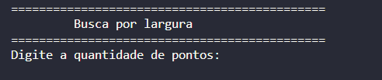

Em seguida pede quantos e quais são os nós que ele está conectado:

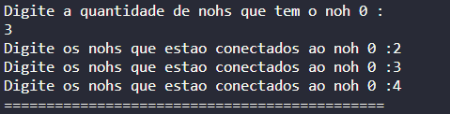

Depois te pergunta de onde deve começar e onde deve terminar:

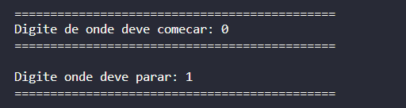

E para finalizar mostra os pontos percorridos:

